9.10.2024
Web und Internet-Übung 1
Aufgabe 1a: Eigene Netzwerkeinstellungen kontrollieren:
- Windows +r-> cmd
- -> ipconfig/all, man bekommt dadurch Daten über die IPv4 und IPv6, das Gateway oder die Subnet Mask
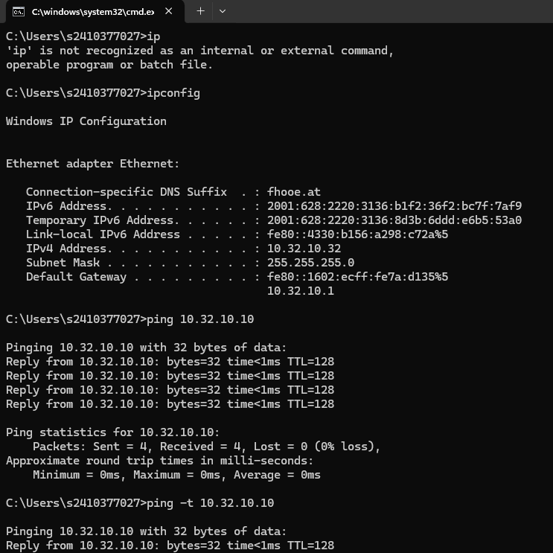
- Ping ip 10.32.10.10 -> einmaliger Pin an einen anderen Rechner
- Ping -t 10.32.10.10 -> durchgehender Ping bis lan-Kabel entfernt -> dann „General failure“
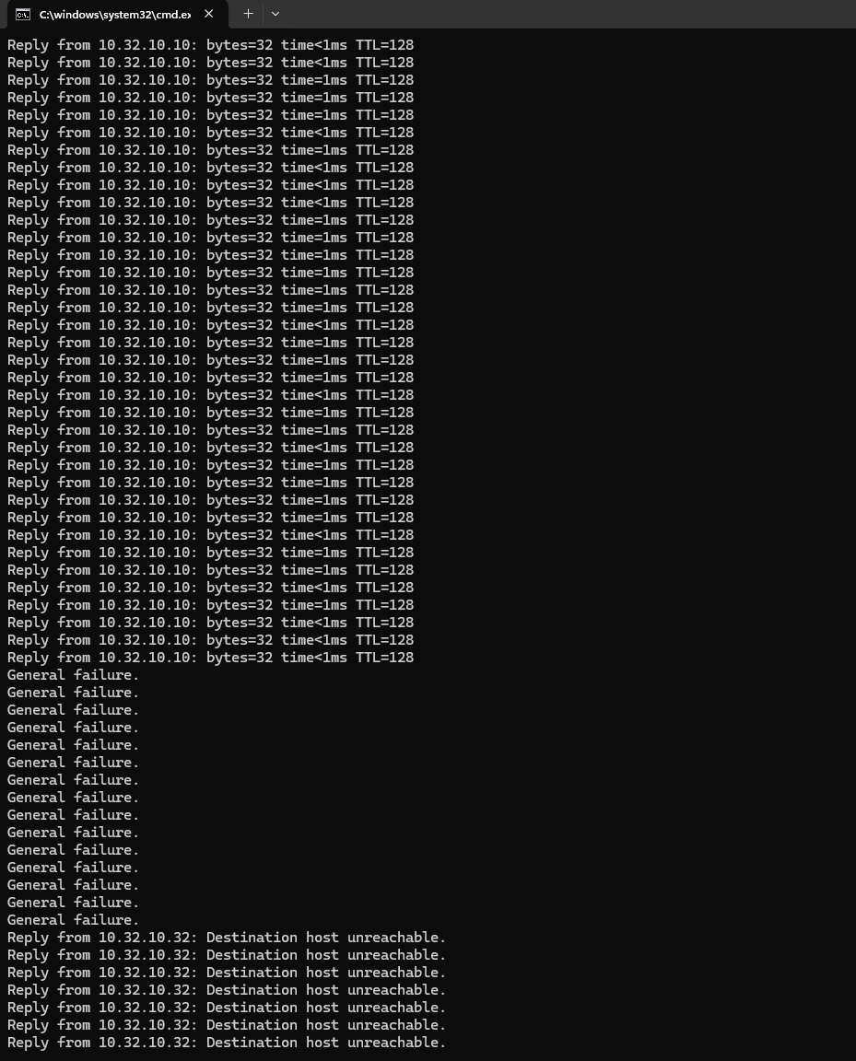

Aufgabe 2a: Trace route lokal:
- Tracert 194.232.104.142
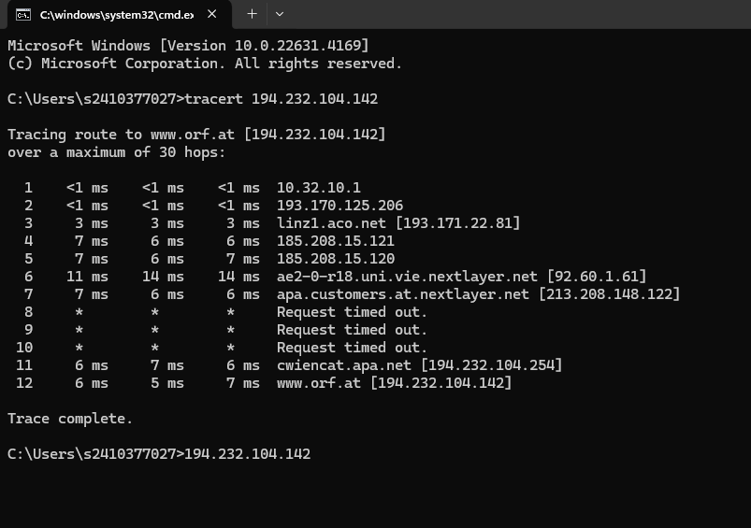
- Tracert www.orf.at
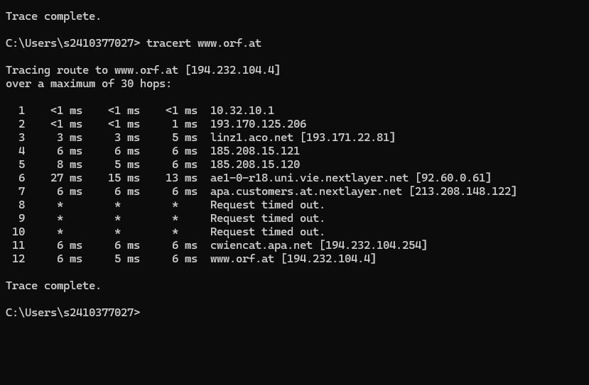
- Tracert fh-ooe.at
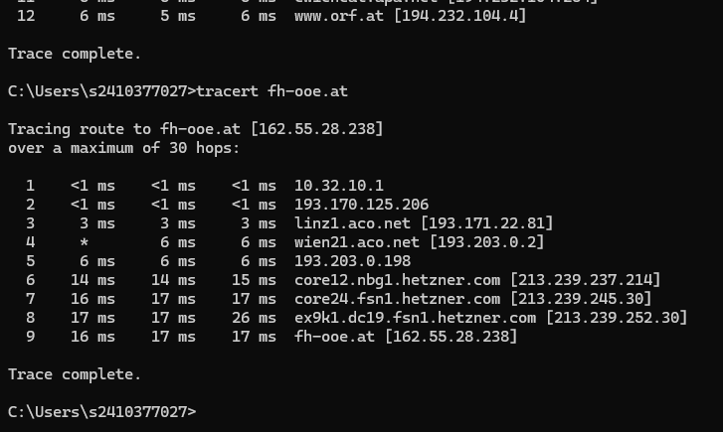
Aufgabe 2b: Trace route im Web
1.öffne www.dnstools.ch
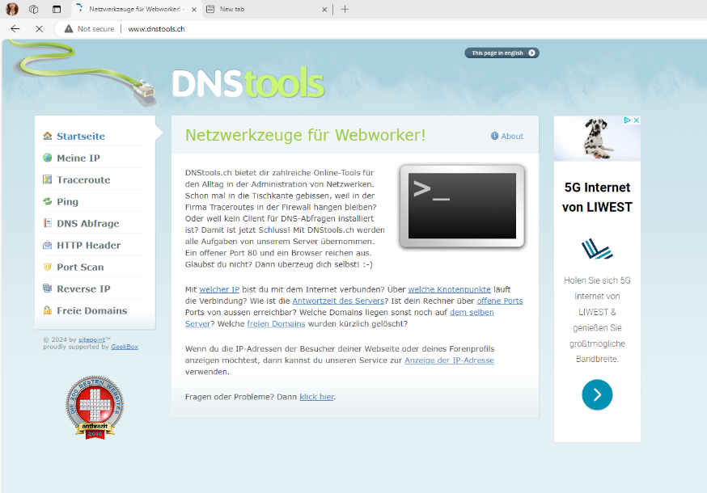
2. welche ip Adresse hat mein Rechner:193.170.126.27
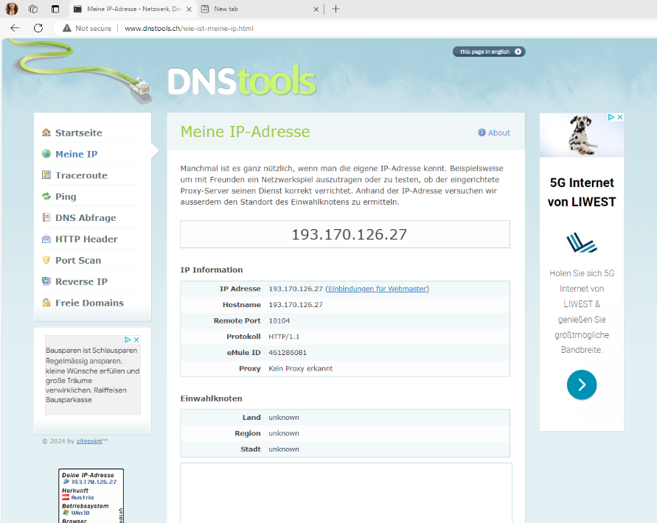
Aufgabe 3a: Welches Land ist…
Wofür steht:
- Ch in www.iso.ch
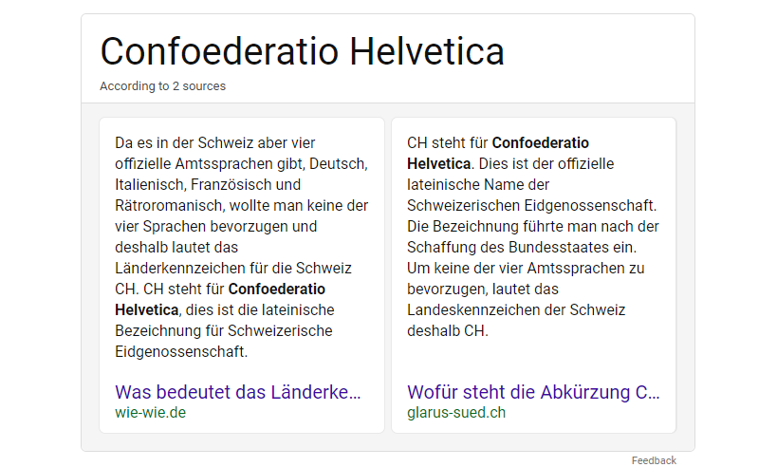-> Domain für Schweiz
- Tv in www. Arte.tv
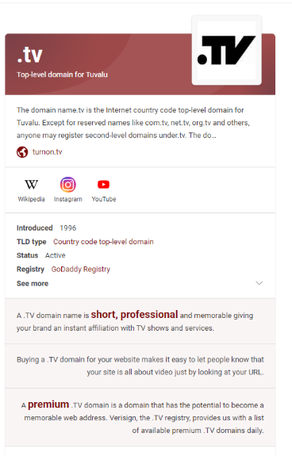-> domain Tuvalu’s (Insel im paz. Ozean)
- Ag in www.<firma>.ag
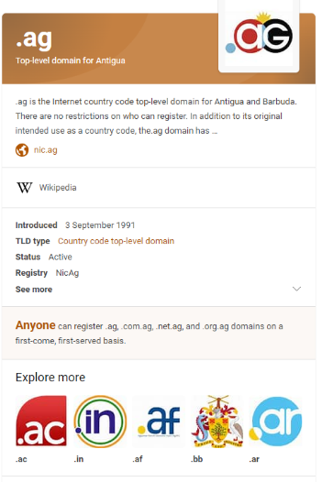-> Domain Antigua und Barbuda
Aufgabe 3b: Welchen Country Code haben…
Großbritannien: gb
USA: us
Malta: mt
Aufgabe 4a: Whois Abfragemöglichkeit suchen
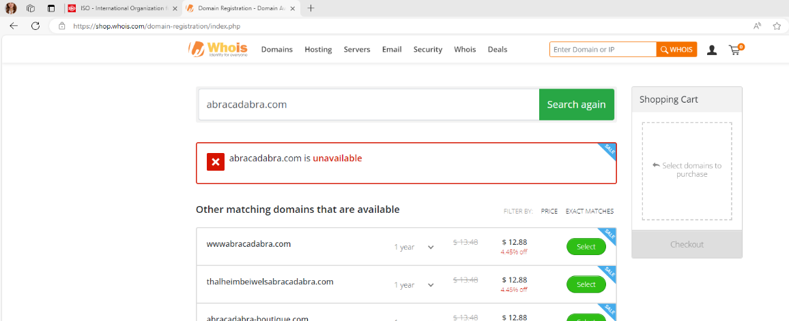
Auf www.Whois.com den erwünschten Domain Namen eingeben.
Aufgabe 4b: Firma zu IP-Adresse finden
Welcher Firma gehört Server IP 81.19.145.6:
Bei www.Whois.com die IP-Adresse eingeben.
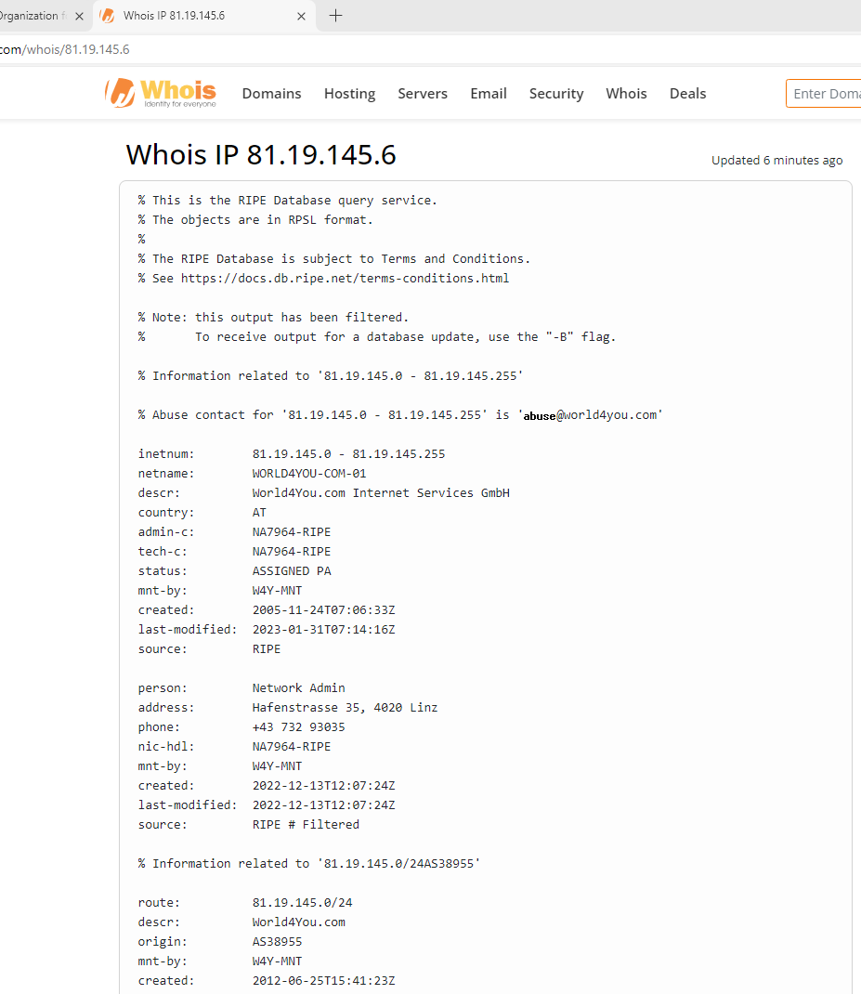
Firma gehört demnach: World4You.com Internet Services GmbH
Aufgabe 4c: Domain abwerben/Kontaktdaten:
Wer ist Inhaber der Webserver Domain FH-Steyr?
Auf www.Whois.com eingeben fh-ooe.at:
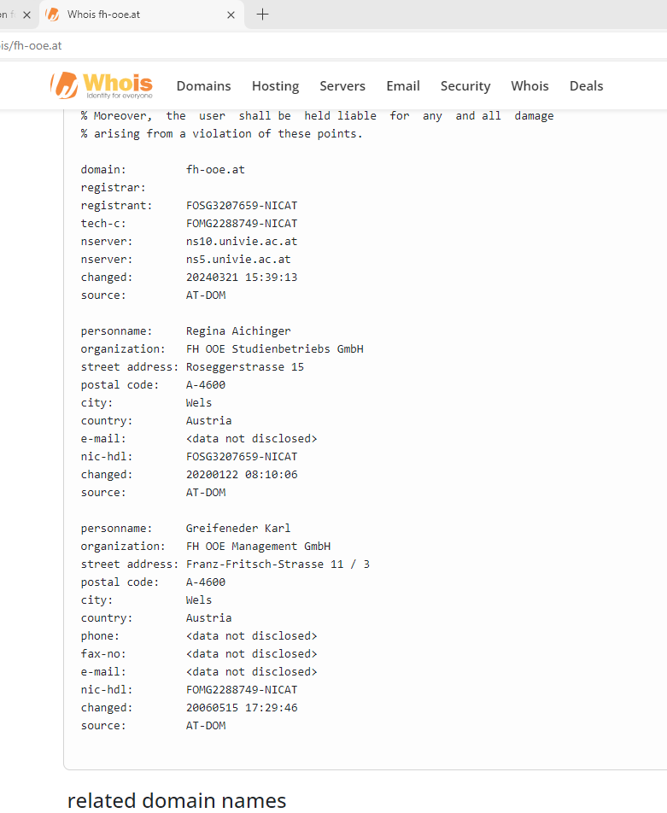
->Domain gehört Regina Aichinger und Karl Greifinger
Benutzen von Visual Studio code:
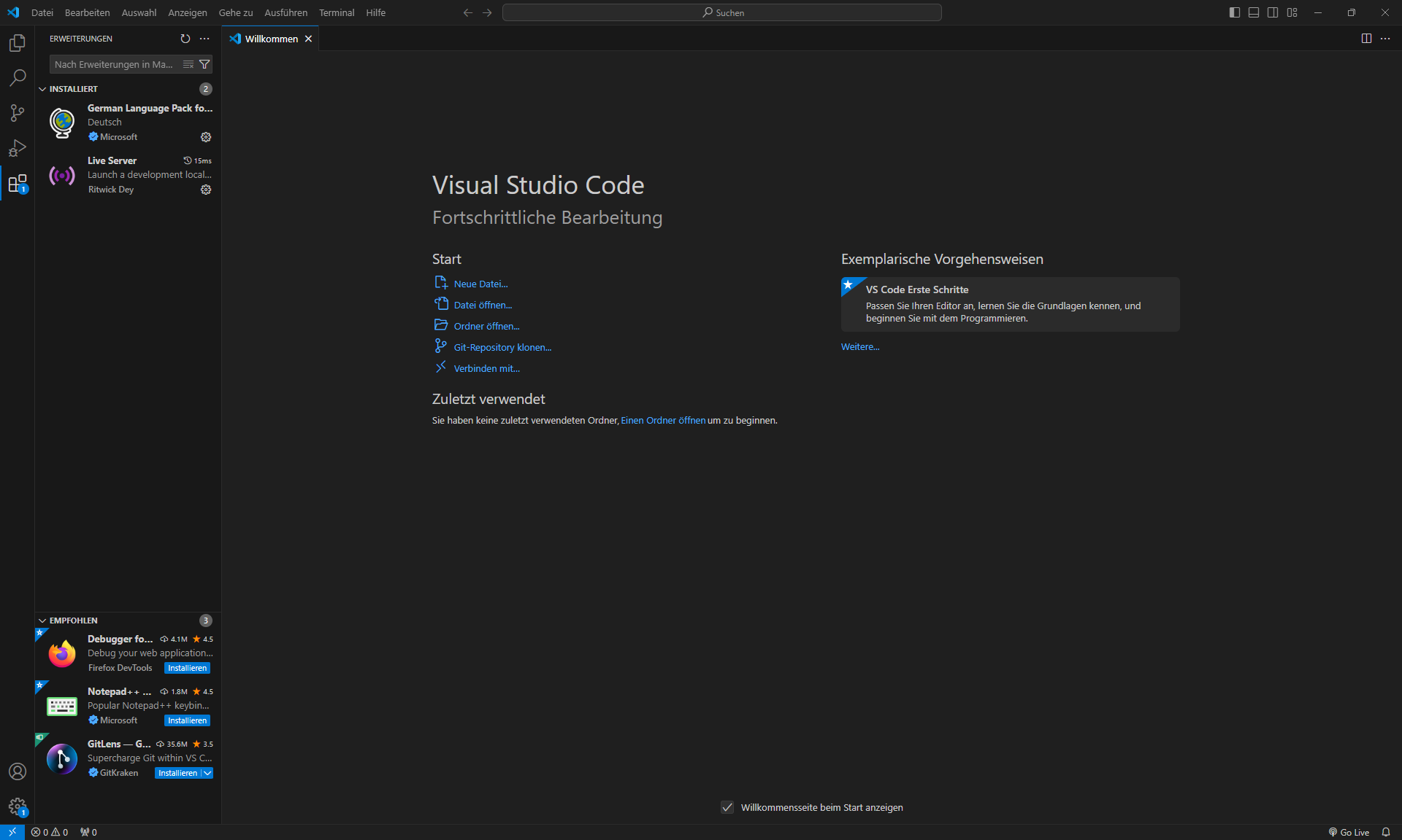
Live Server und German language pack herunterladen
Test 123 Hallo code:
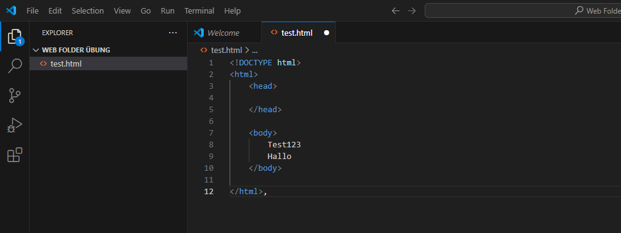

21.10.2024
Web &Internet-Übung 2:

Aufgabe 5b: Öffne FileZilla- einloggen und dann neuen Ordner mit „Bilder“ erstellen:
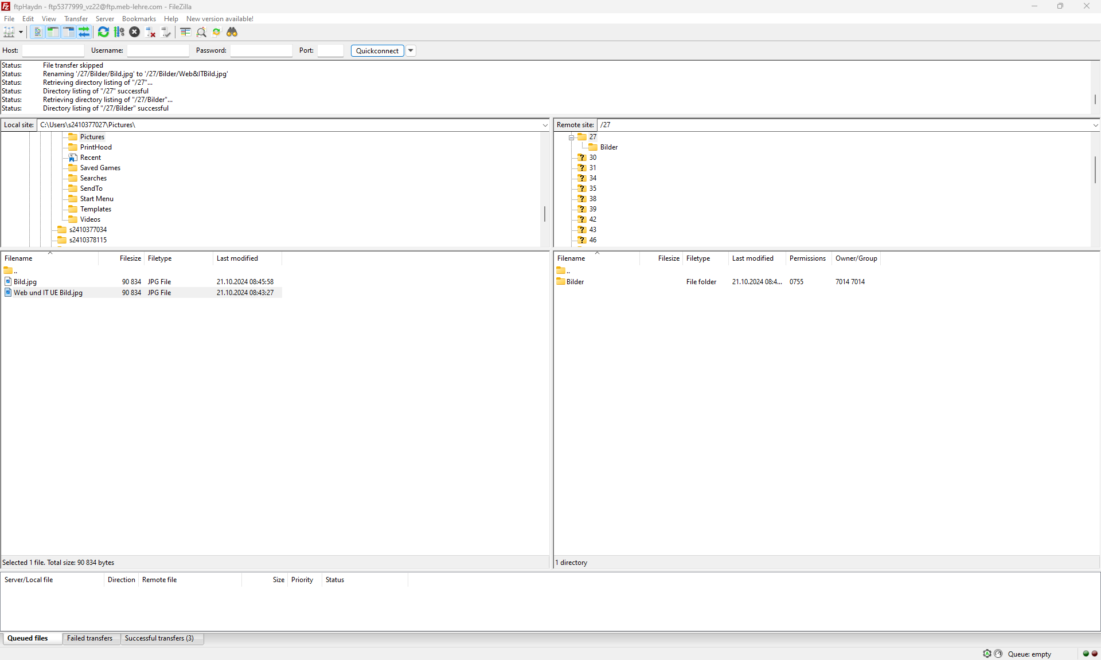
Dann Bild aus Internet runterladen und auf FileZilla im Ordner „Bilder“ hochladen, dann im Internet http://www.meb-lehre.com/vz2/27/Bilder/Web&ITBild.jpg im Web eingeben: ↑Name in FileZilla
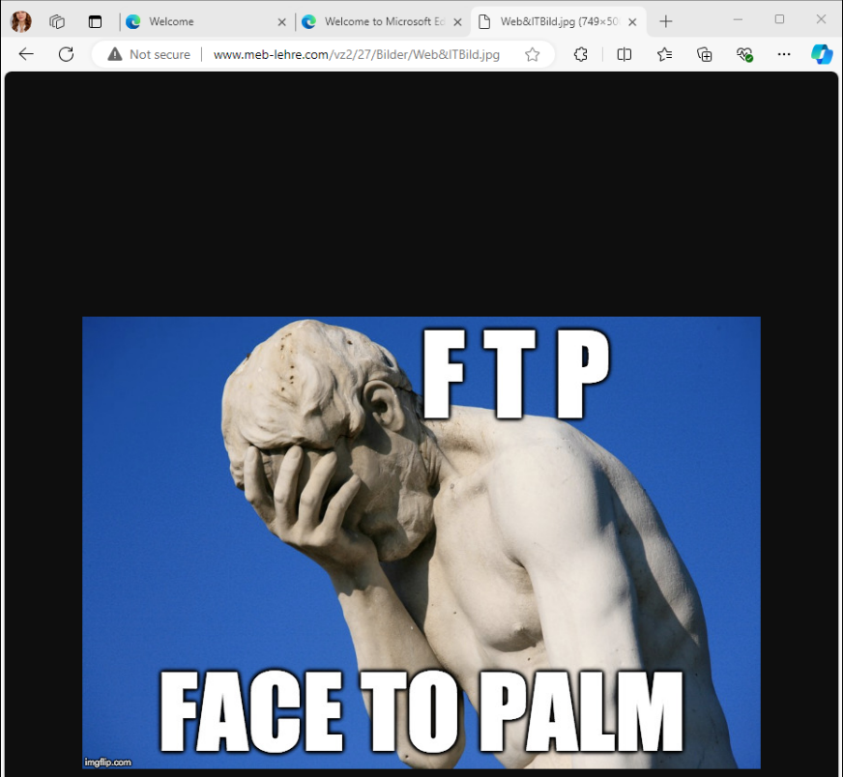
Was ändert sich, wenn man https eingibt? -> die Site wird secure. ->SSL-Zertifikat!
Aufgabe: Text in HTML:
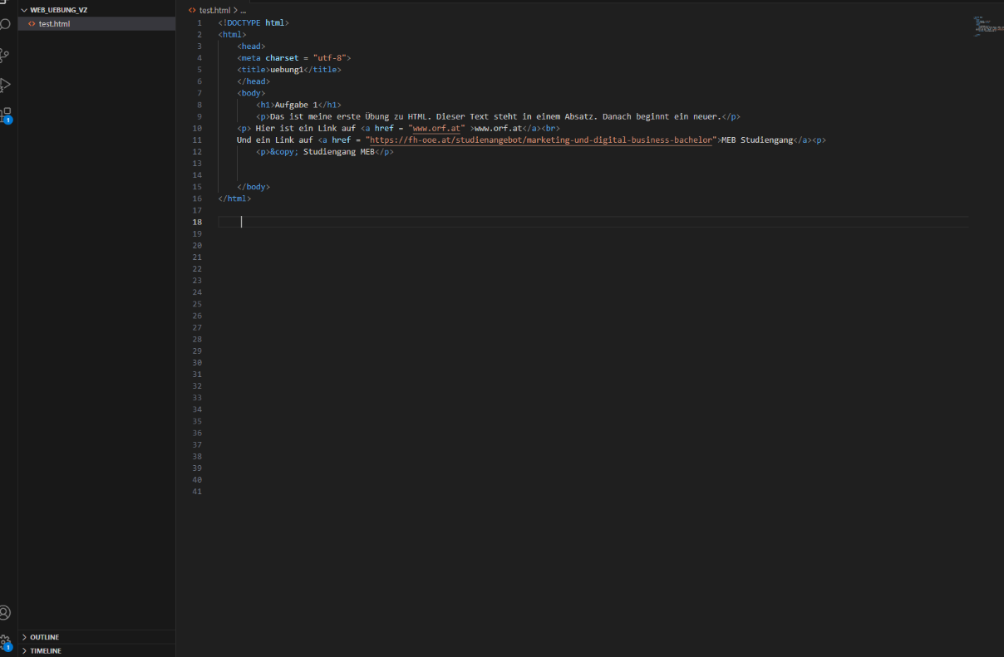
Dann Fehlersuche bei Markup Validation Service:
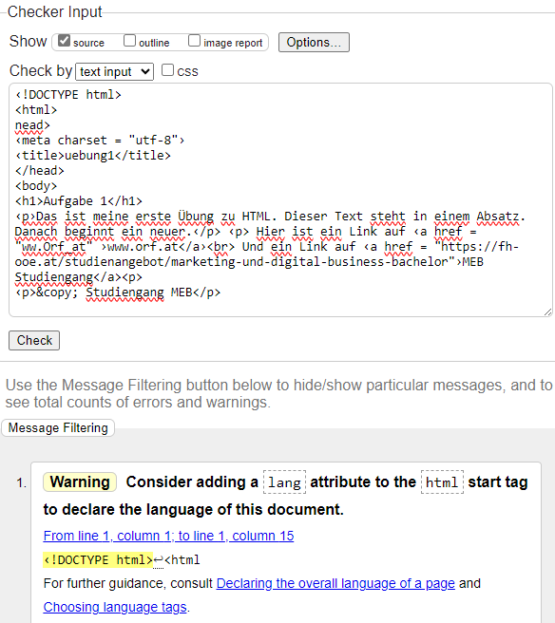

Aufgabe: Bild auf Vision einfügen:
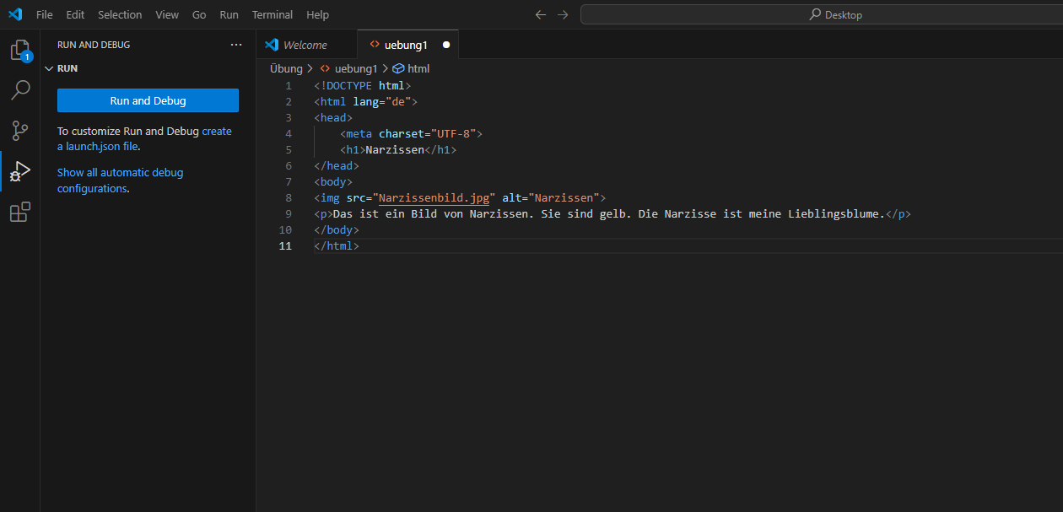

Img src = Pfad von Bild im selben Ordner wie HTML-Übung
Alternativtext mit alt=…
Beschreibungstext mit <p>…<p>
Aufgabe: Liste mit Unterpunkten in HTML erstellen:
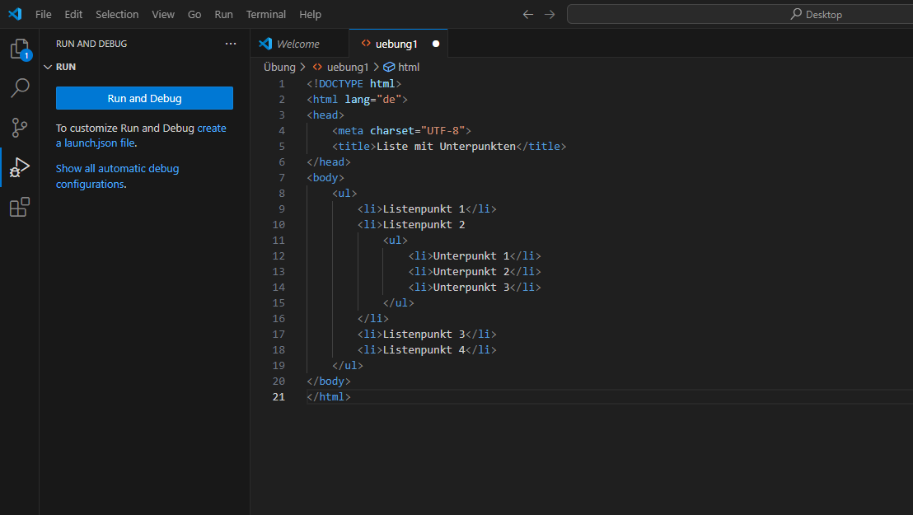
Mit „ul“ und „li“ arbeiten. Nach Listenpunkt 2 li einfach offenlassen und neues ul für 3 Unterpunkte beginnen. Dann li wieder schließen.
Aufgabe: Tabelle erstellen:
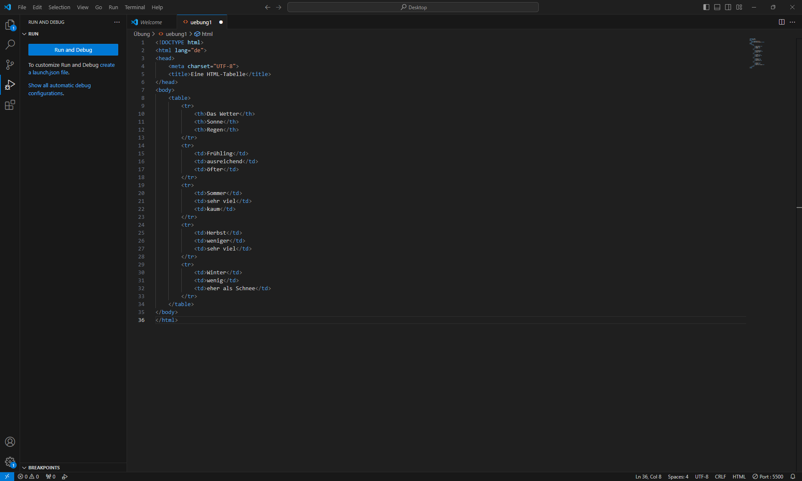
Nach <body> als „Unterpunkt“ <table>. Dann die erste zeile mit <tr>

